Быстродействующий аттенюатор для входных цепей аналого-цифровых интерфейсов

Н.Н. Прокопенко, В.В. Суворов, И.В. Пахомов

В устройствах информационно-измерительной техники, связи, автоматики и радиотехники широкое применение находят резистивные делители напряжения – аттенюаторы (АТ) (рис. 1а), обеспечивающие деление (ослабление) входного напряжения (u_{вх}). С повышением частоты u_{вх} в таких АТ возникают существенные погрешности передачи сигнала, обусловленные влиянием паразитного конденсатора цепи нагрузки С0. Снижение этих погрешностей – одна из проблем современной информационно-измерительной техники, которая решается сегодня как за счет схемотехники АТ, так и за счет конструктивных особенностей входных цепей (например, специальных «щупов» СВЧ-вольтметров, осциллографов, антенных систем радиоприемников и т.п.). В СВЧ устройствах [1, 2, 3], параллельных аналого-цифровых преобразователях [4, 5], управляемых активных фильтрах [6,7,8], именно аттенюаторы и входные делители напряжения определяют предельный диапазон частот.
Кроме этого, при импульсном изменении входного напряжения, например, на 2 В, время установления переходного процесса в АТ рис. 1а недопустимо велико, что ограничивает быстродействие аналоговых и аналого-цифровых интерфейсов на его основе [9,10].

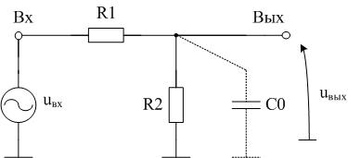
а)
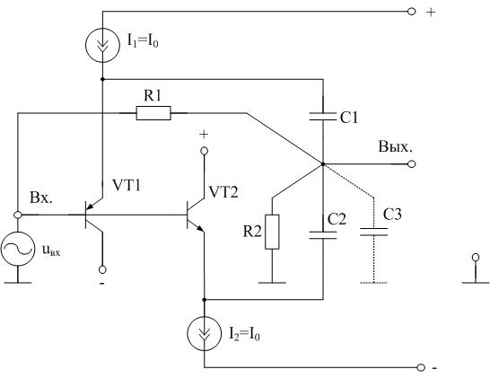
б)
Рис. 1. Схемы классического а) и предлагаемого б) аттенюаторов

Рассматриваемое схемотехническое решение аттенюатора рис. 1б относится к подклассу АТ - устройств, в которых входное сопротивление (R_{вх}) с увеличением частоты не уменьшается до нуля, а принимает значение, определяемое входным резистором R₁, а также емкостью коллектор-база входных транзисторов VT1, VT2 (Cкб=0,2÷0,3 пФ для SiGe транзисторов). Данное ограничение весьма существенно для многих применений АТ в электро-радиотехнических устройствах и системах связи, где уменьшение на высоких частотах R_{вх} недопустимо.
Можно показать, что коэффициент передачи по напряжению аттенюатора рис. 1б не уменьшается с повышением частоты, если
С₁+С₂=С₃=С_{0.} (1)
Это обусловлено эффектом компенсации корректирующими конденсаторами С₁=С₂ влияния емкости паразитного конденсатора С₀=С₃ цепи нагрузки на амплитудно-частотную характеристику АТ.
При работе с импульсными сигналами также должно выполняться условие (1). За счет применения разнотипных транзисторов VT1 (p-n-p) и VT2 ( n-p-n) обеспечивается повышение быстродействия при импульсных входных напряжениях разных полярностей.
На рис. 3 представлена схема аттенюатора в среде компьютерного моделирования PSpice на моделях интегральных транзисторов ФГУП НПП «Пульсар» при конденсаторе цепи нагрузки С₀=2 пф и R₁=10 кОм, R₂=10 кОм.
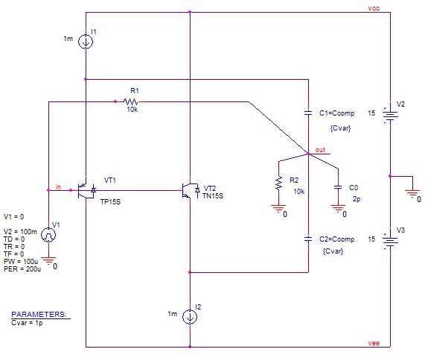
Рис. 2. Схема предлагаемого аттенюатора в среде компьютерного моделирования PSpice
На рис. 3 показана зависимость коэффициента передачи по напряжению АТ от частоты при линейном масштабе по оси «Y». Из данного графика следует, что верхняя граничная частота АТ рис. 2 улучшается более чем в 400 раз.
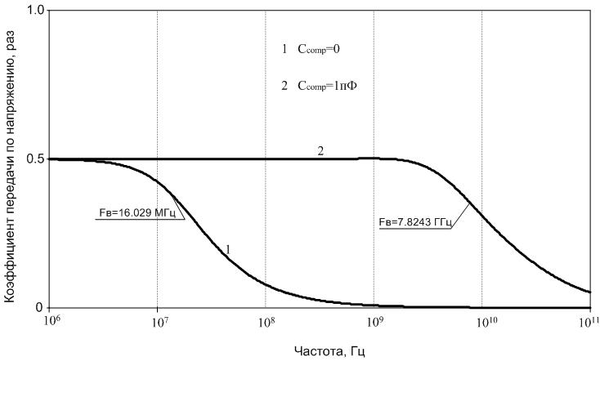
Рис. 3. Частотная зависимость коэффициента передачи по напряжению АТ при разных значениях емкости корректирующих конденсаторов С₁=С₂=С_{com}

На рис. 4 а, б приведена зависимость выходного напряжения АТ от времени при разных значениях емкости корректирующих конденсаторов С₁=С₂=С_{com}=С_{var} для положительного импульса входного напряжения с амплитудой U_{вх}=100 мВ. Из данных графиков следует, что время установления переходного процесса в схеме рис. 2 улучшается более чем в 200 раз.
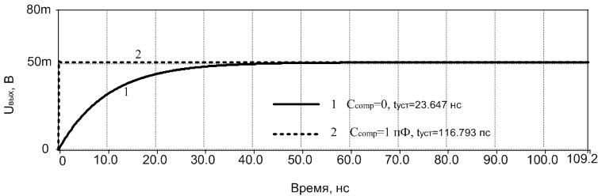а)

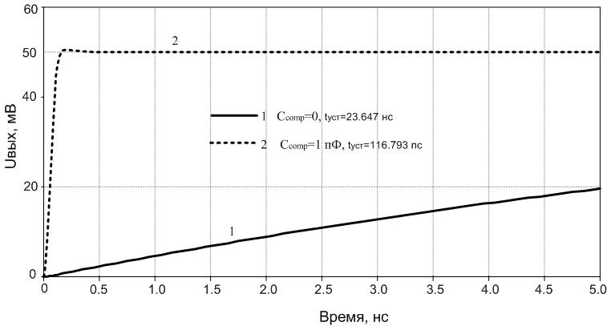б)

Рис. 4. Временная зависимость выходного напряжения АТ при разных значениях емкости корректирующих конденсаторов для положительного импульса входного напряжения в мелком а) и в увеличенном б) масштабах

На рис. 5 а, б приведена зависимость выходного напряжения АТ рис. 2 от времени при разных значениях емкости корректирующего конденсатора С₁=С₂=С_{com}=С_{var} для отрицательного входного импульса U_{вх}=-100 мВ.

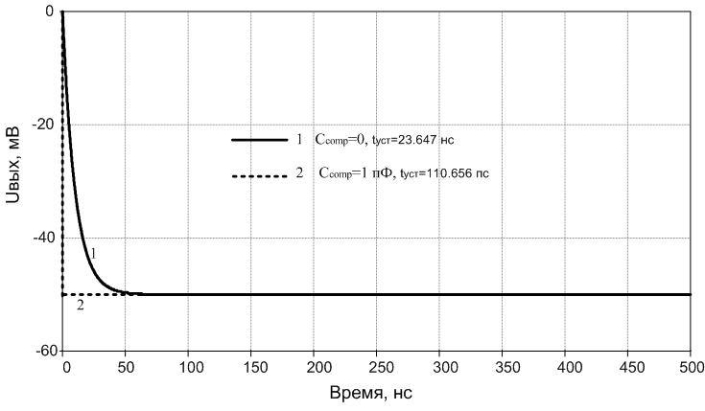
а)

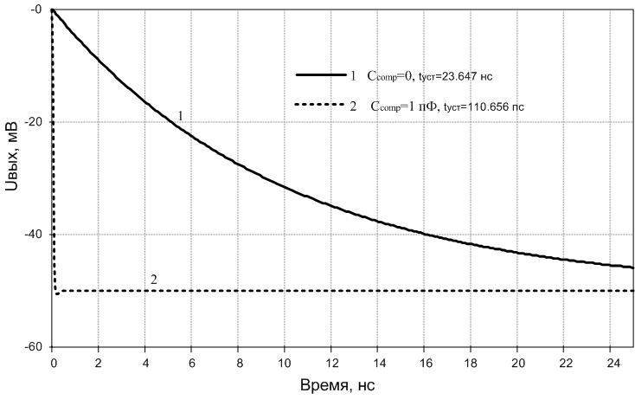б)

Рис. 5. Временная зависимость выходного напряжения АТ при разных значениях емкости корректирующих конденсаторов для отрицательного входного импульса в мелком а) и в увеличенном б) масштабах

Выводы
Полученные результаты компьютерного моделирования позволяют сделать следующие выводы:
1. Для выбранных транзисторов верхняя граничная частота коэффициента передачи предлагаемого аттенюатора увеличивается более чем в 400 раз.
2. Максимальная скорость нарастания выходного напряжения схемы АТ рис. 2 для импульсных сигналов большой амплитуды возрастает более чем в 200 раз.
3. Входное сопротивление предлагаемого АТ не уменьшается в широком диапазоне частот и для выбранных параметров схемы удовлетворяет условию R_{вх}>R₁=10 кОм.
Таким образом, рассмотренный аттенюатор характеризуется существенными преимуществами по быстродействию и широкополосности, что позволяет рекомендовать его для входных цепей быстродействующих аналоговых и аналогово-цифровых интерфейсов различного назначения.

Литература:
- Пустовалов А.И. Двухканальное приемное устройство СВЧ диапазона [Электронный ресурс] // «Инженерный вестник Дона», 2010 г, №3. - Режим доступа: http://www.ivdon.ru/magazine/archive/n2y2010/195 (доступ свободный) – Загл. с экрана. – Яз. рус.
- David Rodney White, Keith Jones; High accuracy four-terminal standard resistor for use in electrical metrology: patent USA №5.867.018, Industrial Research Limited, Inc. Filing: Nov 18, 1996, Issue: Feb 2, 1999
- Masao Arimoto; Attenuator having phase between input and output signals independent of attenuation: patent USA №5.363.070, Mitsubishi Denki Kabushiki Kaisha: Inc. Filing: Dec 8, 1993, Issue: Nov8, 1994
- Y.Borokhovych. 4-bit, 16 GS/s ADC with new Parallel Reference Network / Y.Borokhovych, H. Gustat, C.Scheytt // COMCAS 2009 – 2009 IEEE International Conference on Microwaves, Communications, Antennas and Electronic Systems
- Серебряков А.И. Метод повышения быстродействия параллельных АЦП / А.И.Серебряков, Е.Б. Борохович // Твердотельная электроника. Сложные функциональные блоки РЭА: Материалы научно-технической конференции. - М.: МНТОРЭС им. А.С.Попова, 2012. - С. 150-155
- П.С.Будяков, С.С.Белич, Е.А.Семенищев, С.В.Федосеев, Д.В.Медведев, А.И.Серебряков Управляемые избирательные усилители СВЧ диапазона [Электронный ресурс] // «Инженерный вестник Дона», 2012 г, №4. - Режим доступа: http://www.ivdon.ru/magazine/archive/n4p1y2012/1059 (доступ свободный) – Загл. с экрана. – Яз. рус.
- Krutchinsky S., Prokopenko N. High- Frequency Sections of Active Filters of Mixed-Signal SoC Based on Current Amplifiers // SRN Electronics. - Volume 2012 (2012), Article ID 319896, 6 pages, doi:10.5402/2012/319896, http://www.isrn.com/journals/electronics/2012/319896/
- Прокопенко Н.Н., Крутчинский С.Г., Будяков П.С. [и др.]. Полосовые фильтры СВЧ- и КВЧ-диапазонов // Известия вузов. Северокавказский регион. Технические науки. – 2012. – №5. – С. 35–39.
- Prokopenko N. N., Budyakov A. S. Architecture of high-speed operational amplifiers with nonlinear correction // 2st IEEE International Conference on Circuits and Systems for Communication. – Moscau, Russia, June, 2004.
- Budyakov A., Schmalz K., Scheytt C., Prokopenko N., Ostrovskyy P. Design of Bipolar Differential OpAmps with Unity Gain Bandwidth up to 23 GHz // Proceeding of the 4-th European Conference on Circuits and Systems for Communications – ECCSC’08 / Politehnica University, Bucharest, Romania: July 10-11, 2008. – рр.50-53

